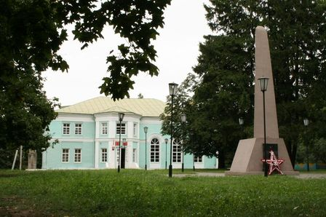

2024 год

СОДЕРЖАНИЕ:

СОДЕРЖАНИЕ: 2

ПРЕДИСЛОВИЕ 3

ТЕРРИТОРИАЛЬНАЯ ХАРАКТЕРИСТИКА АГРОГОРОДКА 6

МЕДИКО-ДЕМОГРАФИЧЕСКИЕ ПОКАЗАТЕЛИ 8

ЗАБОЛЕВАЕМОСТЬ НАСЕЛЕНИЯ 9

ЗДРАВООХРАНЕНИЕ 10

ОБРАЗОВАНИЕ

I. Общие сведения о ГУО "Дашковская средняя школа"………………..12

II. Анализ отклонений в состоянии здоровья и заболеваемости учащихся ГУО "Дашковская средняя школа"………………………………………..12

III. Структура распределения учащихся ГУО "Дашковская средняя школа" по группам здоровья………………………………………………13

СЕЛЬСКОЕ ХОЗЯЙСТВО…………………………………………………..14

ОКРУЖАЮЩАЯ СРЕДА…………………………………………………...15

МЕРОПРИЯТИЯ ПРОЕКТА………………………………………………...167

ФИНАНСОВОЕ ОБЕСПЕЧЕНИЕ ПРОЕКТА……………………………..17

УПРАВЛЕНИЕ РЕАЛИЗАЦИЕЙ ПРОЕКТА И КОНТРОЛЬ ЗА ХОДОМ ЕГО ВЫПОЛНЕНИЯ………………………………………………………...17

ЗАКЛЮЧЕНИЕ………………………………………………………………18

ОЦЕНКА ЭФФФЕКТИВНОСТИ…………………………………………...20

# ПРЕДИСЛОВИЕ

Основа существования любого государства – наличие общества (населения), на развитие которого и направлена государственная деятельность. Качество народонаселения (уровень жизни, образования, здоровья и т.д.) является важным критерием функционирования и развития страны (государства).

Несомненно, здоровье народа и популяризация здорового образа жизни как одно из направлений государственной политики должно превратиться в одну из приоритетных задач, от решения которой во многом зависит достижение поставленных стратегических целей.

Обеспечение здоровья всего народа - дело очень большое, трудное и ответственное. Дело это зависит не только от медицины и здравоохранения, но и от многих наук и государственных ведомств.

Здоровый поселок - это модель новых отношений между органами исполнительной власти и непосредственно населением в рамках совместной деятельности по улучшению здоровья жителей и среды обитания агрогородка. В результате формируется и улучшается физическая и социальная среда таким образом, чтобы люди могли помогать друг другу в улучшении качества жизни.

В целях продолжения целенаправленной профилактической работы по воспитанию у населения личной ответственности за собственное здоровье, формированию потребности в соблюдении правил здорового образа жизни и сознательном отказе от вредных привычек Межведомственным советом по формированию здорового образа жизни, контролю за неинфекционными заболеваниями, предупреждению и профилактике пьянства, наркомании и потребления табачного сырья и табачных изделий при Могилевском районном исполнительном комитете принято решение о реализации в агрогородке Дашковка проекта «Дашковка – здоровый агрогородок».

***Цели проекта:***

* улучшение демографической ситуации;
* определение здоровья населения поселка одним из основных приоритетов;
* формирование моды у населения агрогородка Дашковка на здоровый образ жизни и престиж спорта;
* снижение заболеваемости, инвалидизации и преждевременной смертности от заболеваний, причинно связанных с образом жизни;
* увеличение средней продолжительности и качества жизни;
* создание новой субкультуры, основанной на здоровых приоритетах, мотивирующих население на добровольный отказ от употребления табачных изделий, алкоголя и наркотиков;
* пропаганда здорового образа жизни, вовлечение населения в занятие спортом и содействие формированию активной гражданской позиции;
* поддержка и развитие программ и проектов по здоровому образу жизни.

***Задачи проекта:***

* чистая, безопасная для здоровья физическая среда обитания (включая жилье);
* высокий уровень здоровья (низкая заболеваемость);
* адекватные система здравоохранения и уровень общедоступной медицинской помощи;
* широкое участие жителей агрогородка в решении социальных вопросов и контроль с их стороны над административными решениями, так или иначе затрагивающими их жизнь, здоровье и благополучие;
* удовлетворение основных нужд (пища, вода, жилье, достаточный уровень дохода, безопасность, работа);
* совершенствование локальных нормативных документов, способствующих формированию у населения принципов здорового образа жизни;
* обеспечение взаимодействия органов государственного управления, иных государственных организаций, общественных объединений и населения агрогородка по реализации проекта;
* внедрение комплексной межотраслевой системы информационно-пропагандистской и образовательной работы с населением (включая массовую, групповую, индивидуальную) по вопросам формированию здорового образа жизни;
* укрепление духовно-нравственных основ семьи, возрождение и пропаганда семейных ценностей и традиций;
* создание условий для развития семейных форм устройства на воспитание детей (детей-сирот);
* создание условий для охраны материнства и детства;
* улучшение качества жизни пациентов с хроническими заболеваниями путем создания им условий для реализации имеющегося (остаточного) потенциала здоровья;
* пропаганда здорового образа жизни - отказ от употребления алкоголя и табака, формирование стереотипов поведения, направленных на здоровое питание регулярное занятие физическими упражнениями;
* совершенствование методов профилактики при различных заболеваниях.

***Ожидаемые результаты:***

* повышение уровня знаний населения по основным факторам риска для здоровья и альтернативным формам поведения;
* повышение степени удовлетворенности населения – всех субъектов здоровьесберегающего пространства в самореализации и самоопределении в отношении к собственному здоровью как ценности, управляемой при помощи собственного поведения;
* повышение мотивации к двигательной деятельности, здоровому образу жизни;
* увеличение числа лиц, отказавшихся от употребления алкоголя и табака;
* увеличение показателей демографической безопасности в агрогородке (увеличение рождаемости, снижение смертности);
* увеличение количества зарегистрированных браков;
* повышение доли лиц, ведущих образ жизни, способствующий сохранению здоровья и профилактике заболеваний;
* повышение физической активности населения агрогородка;
* снижение рисков развития заболеваний, связанных с поведением и образом жизни;
* снижение трудовых потерь от временной нетрудоспособности;
* увеличение числа лиц трудоспособного возраста.

# ТЕРРИТОРИАЛЬНАЯ ХАРАКТЕРИСТИКА АГРОГОРОДКА

Дашковка – населенный пункт Могилевского района, расположенный на высокой террасе правого берега Днепра. Название местечка связывают с названием реки Дашка (вариант женского имени Дарья). Время основания деревни датируется разными исследователями от 1597 до 1720г.г. В конце 19 века в Дашковке насчитывалось 153 деревянных дома, а так же были мелочная лавка, паровая и две водяных мельницы, каменная церковь во имя Рождества Пресвятой Богородицы (была разрушена в 1965 году) и еврейская молитвенная церковь.

Каменный дворец в Дашковке был построен его владельцами дворянами Жуковскими. Во время сражения 11 июля 1812 года в усадебном доме Жуковских располагался лазарет для русских солдат. Во второй половине 19 века в имении Жуковского был заложен парк, который частично сохранился до наших дней. В 1902 году в местечке появилась железнодорожная станция, что способствовало экономическому развитию местечка.. В 1918 году в местечке был создан сельсовет, в 1923 – совхоз «Дашковка». В 1930 году был зарегистрирован новый колхоз «Чырвоны спаборнiк», а в 1931 – конезавод.

На сегодняшний день деревня Дашковка — центр сельского совета, который в 2005 году обустроен в первый агрогородок Могилевского района. На 01.01.2024 г. общая численность постоянно проживающего населения составила 1389 человек, в том числе 185 дети.

На территории агрогородка Дашковка расположены следующие объекты:

* ОАО «Экспериментальная база «Дашковка»;
* РУП «Могилевская областная сельскохозяйственная опытная станция Национальной Академии наук Беларуси»;
* УКПП «Могилевская областная проектно-изыскательная станция агрохимизации»;
* ОАО «Дашковский деревообрабатывающий завод»;
* Дашковская участковая больница;
* Дом культуры;
* ГУО «Дашковская средняя школа»;
* «ГУО Ясли-сад агрогородка Дашковка»;
* Филиал центра социального обслуживания населения, при котором работает клуб пожилых людей;
* Комплексно-приемный пункт;
* Филиал АСБ «Беларусьбанк»;
* Отделение почтовой связи;
* Церковь Преподобного Сергия Родонежского;
* 2 футбольных поля, спортзал, 4 плоскостных сооружения;
* 3 магазина;
* Дашковская сельская библиотека;
* 2 торговых объекта;
* Кафе с бильярдом.

# МЕДИКО-ДЕМОГРАФИЧЕСКИЕ ПОКАЗАТЕЛИ

Медико-демографические показатели характеризуют состояние здоровья населения и являются индикатором социально-экономического развития общества.

Многолетнее снижение уровня естественного воспроизводства населения в сочетании с увеличением абсолютной численности людей старших возрастов, рост показателей смертности, спад рождаемости в 90-е годы прошлого столетия, по-прежнему в долгосрочной перспективе обуславливают демографическое старение населения.

Таким образом, актуальным вопросом остается необходимость роста естественного воспроизводства населения и социально-экономические методы его стимулирования.

Общая численность населения аг. Дашковка составляет 1389 человек. По состоянию на 01.01.2024 года показатели рождаемость, смертность, смертность в трудоспособном возрасте составили 5,2; 16,2; 2.6 соответственно. Младенческая смертность в 2023 году отсутствовала.

В структуре общей смертности на первом месте находятся болезни системы кровообращения – 56% (14 случаев), на втором месте новообразования – 24% (6 случаев), на третьем месте внешние причины – 20% (5 случаев).

Смертность от болезней системы кровообращения среди лиц трудоспособного возраста составляет 50% (2 случая), новообразования в трудоспособном возрасте не регистрировались, смертность от внешних причин в трудоспособном возрасте – 50% (2 случая).

|  |  |
| --- | --- |
| **Показатели общей смертности,**  **2023 год** | **Показатели смертности в трудоспособном возрасте, 2023 год** |
|  |  |

# ЗАБОЛЕВАЕМОСТЬ НАСЕЛЕНИЯ

Состояние здоровья населения – важный показатель социального, экономического и экологического благополучия. Общая заболеваемость населения аг. Дашковка составила в 2022 году 715,6, в 2023 году – 659,4.

Первичная заболеваемость имеет тенденцию к снижению. В 2023 году по сравнению с предыдущим годом показатель первичной заболеваемости снизился и составил 163,4 на 1000 населения (в 2022 году – 171,3 на 1000 населения).

**Показатели первичной и общей заболеваемости за 2023 год**



# ЗДРАВООХРАНЕНИЕ

***Дашковская участковая больница.***

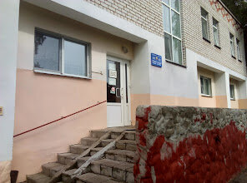

Дашковская сельская больница была построена в 1912 году. В годы ВОВ во время оккупации в здании больницы действовал госпиталь для немецких солдат. В послевоенное время здесь работала Могилевская областная противотуберкулезная больница. В 1974 году, после проведения реорганизации и перевода фтизиатрических коек в Могилевский областной противотуберкулезный диспансер, здание было передано под Дашковскую участковую больницу, На тот момент учреждение было рассчитано на 125 коек, в нем функционировало терапевтическое, неврологическое и педиатрическое отделения. Сегодня в Дашковской участковой больнице функционируют стационар на 20 коек, амбулатория рассчитанная на 50 посещений в день.

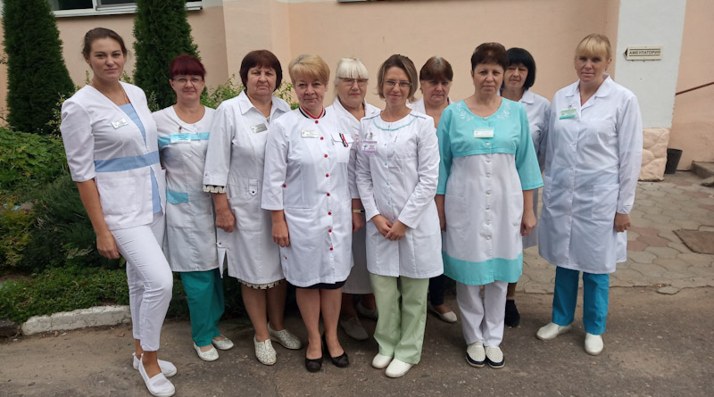

В зоне обслуживания Дашковской участковой больницы находится 6 населенных пунктов, 1748 человек, в том числе 212 детей. В своей структуре больница имеет стационар на 20 койко-мест, кабинеты: врача общей практики, детский, процедурный, акушерский, стоматологический, физиотерапевтический и клинико-диагностическую лабораторию Кадровое обеспечение: врач общей практики, 13 специалистов со средним медицинским образованием, 9 представителей младшего медперсонала.

Учреждение полностью укомплектовано средствами индивидуальной защиты, дезинфицирующими средствами, приборами для обеззараживания воздуха.

Сотрудниками организован диспансерный учет лиц с впервые установленным диагнозом, активизирована работа по выявлению, динамическому наблюдению и лечению больных с артериальной гипертонией с измерением артериального давления всем пациентам впервые обратившимся на прием. Обеспечивается доступность измерения артериального давления в общественных местах, производствах с выдачей буклетов, памяток. Проводится анкетирование населения по выявлению факторов риска сердечно сосудистых заболеваний. Проводится обучение навыкам оказания первой медицинской помощи и взаимопомощи при сердечном приступе. Повысилась эффективность мероприятий, направленных на профилактику травматизма и отравлений, на борьбу с табакокурением, алкоголизмом и наркоманией.

# ОБРАЗОВАНИЕ

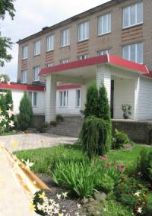

## I. Общие сведения о ГУО «Дашковская средняя школа»

В местечке Дашковка школа была открыта в 1883 году. Современное здание школы введено в эксплуатацию в 1968 году, проектная мощность на 460 мест.

С 1980 года в школе функционирует историко-краеведческий музей, в 2009 году создан Зимний сад. В настоящее время в школе обучается 141 учащийся.

На базе ГУО «Дашковская средняя школа» разработан и утвержден проект «Здоровая школа». Проводятся классные и информационные часы по вопросам формирования здорового образа жизни, профилактике неинфекционных заболеваний. В 2023 году проведены акции, круглые столы, Дни здоровья, викторины на темы: «Система профилактических мероприятий по борьбе с табакокурением», «Профилактика ранней беременности», «Формирование у молодого поколения ориентации на ЗОЖ», «Профилактика энтеробиоза», «Профилактика наркомании у подростков», « Роль семьи в жизни человека» и др.

## II. Анализ отклонений в состоянии здоровья и заболеваемости учащихся ГУО «Дашковская средняя школа»

Среди отклонений в состоянии здоровья: патология зрения у 16,6% (28), у 11,3% (19) учащихся от общего количества обучаемых в школе отмечается расстройства опорно-двигательного аппарата, психические патологии 1,7 % (3), дефекты речи 1,2% (2).

В структуре отклонений в состоянии здоровья на 1 месте – понижение остроты зрения; на втором – расстройства опорно-двигательного аппарата; на третьем – психические отклонения,

## III. Структура распределения учащихся ГУО «Дашковская средняя школа» по группам здоровья

Доля фактически здоровых детей (1 группа здоровья) составила 33,3%.

2-ая группа здоровья – 48,8% это дети, имеющие функциональные нарушения со стороны здоровья.

В среднем 13,7% учащихся имеют в анамнезе хронические заболевания и относятся к 3-ей группе здоровья.

Дети, составляющие 4-ю группу здоровья, – 4,2%.

# СЕЛЬСКОЕ ХОЗЯЙСТВО



***ОАО «Экспериментальная база «Дашковка»***

Площадь сельскохозяйственных угодий, находящихся на балансе хозяйства составляет 4189,5 га, в том числе 1810,5 га – пашня, На территории хозяйства находятся 2 животноводческих объекта, на которых содержится 1102 головы КРС, в том числе 485 коров молочного стада. Имеется собственный машинно-тракторный парк для осуществления хозяйственной деятельности, В него входят 67 единиц сельскохозяйственной техники, а так же комплекс прицепной почвообразующей и кормозаготовительной техники, Предприятие производит: молоко коровье, озимые зерновые культуры, овес, зернобобовые культуры, кукурузный силос, картофель. В настоящее время на предприятии работает 80 человек.

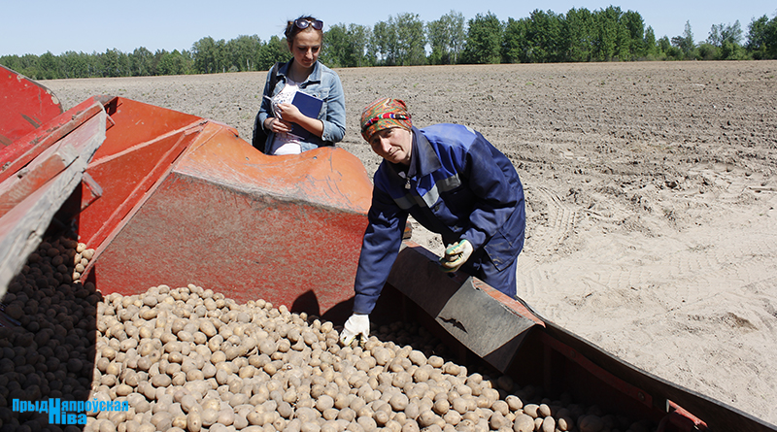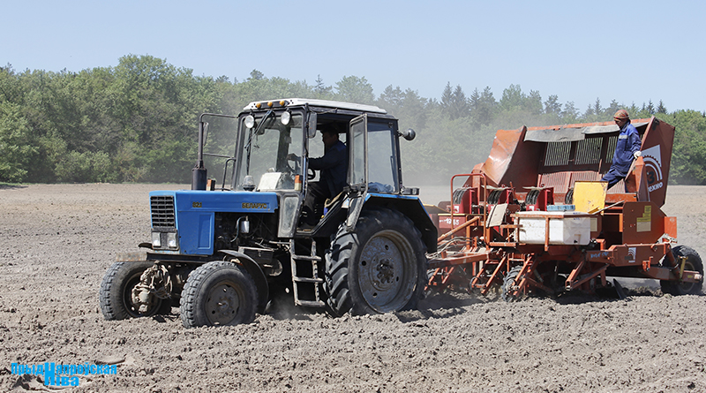

# ОКРУЖАЮЩАЯ СРЕДА

Целью благоустройства населенного пункта Дашковка является создание агрогородка, живущего по принципам здорового образа жизни, в котором население ответственно относится к собственному здоровью и здоровью окружающих, а также имеются условия для сохранения и укрепления здоровья. Реализация проекта вызвана необходимостью создания таких условий, чтобы физическая культура, правильное питание и душевное здоровье стали нормой каждого человека с детства.

Данный проект нашел поддержку в районном исполнительном комитете, а также среди общественности и жителей агрогородка.

Проектом предусмотрено объединение усилий государственных органов управления, общественных и религиозных организаций, различных ведомств для создания благоприятных условий среды проживания и достижения высокого уровня здоровья жителей.

С начала реализации проекта выполнены работы по благоустройству и озеленению агрогородка.

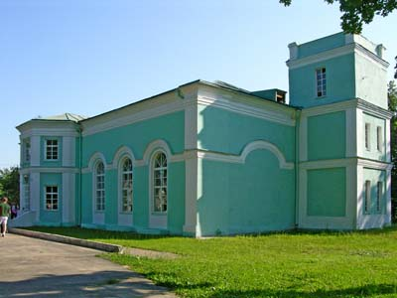

Усадьба дворян Жуковских. Построена в XIX веке.

Приусадебный парк.

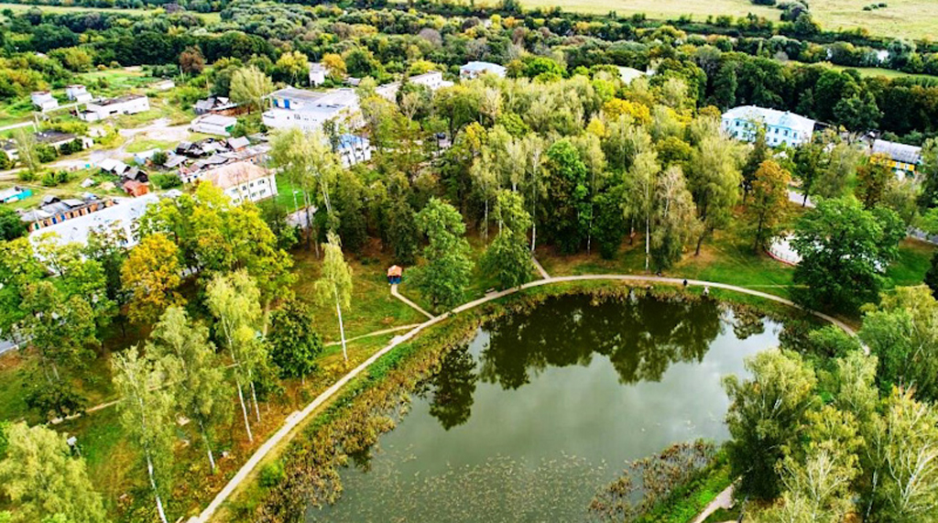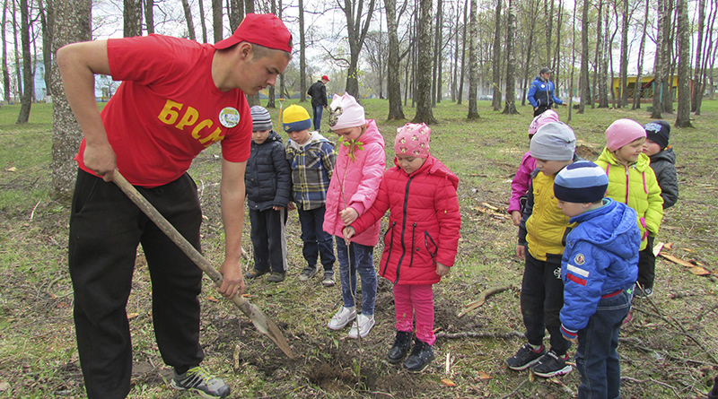

Мероприятие по благоустройству приусадебного парка.

# МЕРОПРИЯТИЯ ПРОЕКТА

1. Продолжение работ по адаптации инфраструктуры к потребностям граждан с инвалидностью и физически ослабленных лиц.

2. Обеспечение на территории агрогородка спортивного объекта с целью доступности населения для занятий физическими упражнениями и спортом.

3. Возле социально-значимых объектов установить велопарковки.

Мероприятия по реализации проекта согласно приложению к проекту направлены на решение его целей и задач.

Отдельные мероприятия проекта при необходимости могут корректироваться с учетом выделенных средств и оформляться в виде изменений, вносимых в установленном порядке.

# ФИНАНСОВОЕ ОБЕСПЕЧЕНИЕ ПРОЕКТА

Финансирование мероприятий профилактического проекта «Дашковка – здоровый агрогородок» на 2024 год будет осуществляться за счёт средств местного бюджета, средств соисполнителей плана, предприятий и организаций, спонсорской помощи.

# УПРАВЛЕНИЕ РЕАЛИЗАЦИЕЙ ПРОЕКТА И КОНТРОЛЬ ЗА ХОДОМ ЕГО ВЫПОЛНЕНИЯ

Межведомственное взаимодействие будет осуществлять отделение группы управления в составе специалистов, занимающихся вопросами здравоохранения, образования, внутренних дел и местной исполнительной власти.

Контроль за ходом выполнения проекта будет осуществлять УЗ «Могилевский зональный ЦГЭ».

Соисполнители Комплексного плана мероприятий по реализации на территории Могилевского района профилактического проекта «Дашковка– здоровый агрогородок» на 2024 год представляют в УЗ «Могилевский зональный ЦГЭ» информацию о выполнении пунктов плана в части касающейся.

Проект будет осуществляться в течение 2024-2035 г.г. и будет включать оценку проекта путем непрерывного мониторинга проводимых мероприятий; проведением опросов по выявлению уровня знаний, оценки состояния здоровья и изменений в отношении и поведенческой модели разных категорий населения; оценки данных государственной, медицинской статистики.

# ЗАКЛЮЧЕНИЕ

Идея проекта «Здоровый агрогородок» проста - люди учатся быть здоровыми. Родители являются позитивным примером для своих детей. Учителя и ученики открывают большие возможности образования. Пожилые люди востребованы семьей и обществом.

Цель проекта «Здоровый агрогородок» - создать такие условия, чтобы люди думали о своем здоровье еще до того, как они заболели; чтобы физическая культура, правильное питание и душевное здоровье стали нормой каждого человека с детства.

Подход к решению проблем здоровья населения должен быть комплексным. Он требует сотрудничества между всеми организациями, включая те, которые не связаны со сферой здравоохранения напрямую.

Для содействия улучшению демографической ситуации необходимо поощрять развитие семьи как ценности и прирост рождаемости, для людей пожилого возраста необходимо создавать соответствующую среду и возможности для активной, здоровой старости.

На главные причины смертности (ССЗ, онкология, внешние причины смерти) можно воздействовать профилактическими мерами, важно поощрять формирование и укоренение у жителей привычек здорового образа жизни.

Продолжать работу над улучшением знаний детей, молодежи и их родителей о здоровье и влияющих на него факторах, а также необходимо создавать среду, в которой легко и просто сделать здоровый выбор. Чтобы укрепить знания и навыки школьников, касающиеся содействия здоровью, необходимо осуществлять и поощрять участие школ в инициативе содействующих здоровью учебных учреждений.

Чтобы повысить активность и участие жителей в культурных мероприятиях, следует продолжать обеспечение сбалансированной доступности культурных услуг и творческого провождения свободного времени для всех жителей.

Развивать межсекторальное сотрудничество в области здравоохранения общества и интегрирование понятия здоровья во всех отраслях, формируя понимание того, что каждая отрасль и принимаемые ею решения влияют на здоровье жителей.

Нужно помнить, что ЗДОРОВЫЙ АГРОГОРОДОК - это не столько агрогородок, достигший определенного уровня здоровья населения, сколько агрогородок, добивающийся постоянного улучшения здоровья и качества жизни своих граждан, «настроенный» на то, что здоровье - приоритетная проблема всей жизни.

# ОЦЕНКА ЭФФФЕКТИВНОСТИ

Оценка эффективности реализации мероприятий Проекта определяется по степени достижения ожидаемых результатов в соответствии с **Критериями эффективности реализации государственного профилактического проекта «Здоровые города и поселки» на территории Могилевского района:**

1. **Показатели состояния общественного здоровья:**
   1. **медико-демографический (интегрированный) показатель состояния здоровья населения:**

|  |  |  |  |
| --- | --- | --- | --- |
|  |  | **2022** | **2023** |
|  | **Рождаемость** (общий коэффициент рождаемости) | 6,5 | 5.2 |
|  | **Смертность** (общий коэффициент смертности) | 16,9 | 16,2 |
|  | **Младенческая смертность**  (коэффициент младенческой смертности) | 0 | 0 |
|  | **Заболеваемость**  (общая заболеваемость населения) | 715,6 | 659,4 |
|  | **Инвалидность** |  |  |

1. **динамика отдельных показателей здоровья:**

|  |  |  |  |
| --- | --- | --- | --- |
|  |  | **2022** | **2023** |
|  | **Коэффициент смертности трудоспособного населения** | 3,9 | 2,6 |
|  | **Онкологическая заболеваемость** | 46,7 | 48,9 |
|  | **Заболеваемость болезнями системы кровообращения** | 319,6 | 317,5 |
|  | **Заболеваемость сахарным диабетом** | 54,7 | 59,1 |
|  | **Уровень травматизма**  (в т.ч. среди детей и подростков) |  |  |
|  | **Уровень суицидов** | 0 | 0 |
|  | **Уровень расстройства ОДА**  (среди учащихся школ) | 12,1 | 11,3 |
|  | **Уровень расстройства остроты зрения**  (среди учащихся школ) | 17,1 | 16,6 |
|  | **Профессиональная заболеваемость** | 0 | 0 |

1. **Показатели состояния общественного здравоохранения:**
   1. **показатели диспансеризации населения:**

|  |  |
| --- | --- |
| **2022** | **2023** |
| 97,1 | 98,4 |

* 1. **уровень охвата иммунизацией** (по группам населения):

|  |  |
| --- | --- |
| **2022** | **2023** |
|  |  |

1. **Социально-экономические показатели:**

|  |  |  |  |
| --- | --- | --- | --- |
|  |  | **2022** | **2023** |
| **4.1.** | **Уровень безработицы** | 0,1 | 0,1 |
| **4.2.** | **Уровень оздоровления детского и подросткового населения** (удельный вес детей и подростков, получающих оздоровление в загородных стационарных оздоровительных учреждениях) | 56% | 77% |

1. **Состояние формирования здорового образа жизни:**
   1. **Показатели распространенности поведенческих факторов риска** (по результатам социологических исследований):

|  |  |  |  |
| --- | --- | --- | --- |
|  |  | **2022** | **2023** |
|  | **Уровень потребления табака** |  |  |
|  | **Уровень потребления наркотиков** |  |  |
|  | **Уровень потребления алкоголя** |  |  |
|  | **Уровень физической активности** |  |  |
|  | **Уровень потребления овощей/фруктов** |  |  |
|  | **Уровень потребления сахара** |  |  |
|  | **Уровень потребления соли** |  |  |

* 1. **Удельный вес субъектов социально-экономической деятельности, объявивших свои территории зонами, свободными от курения:**

|  |  |
| --- | --- |
| **2022** | **2023** |
| 0 | 0 |

* 1. **Уровень загруженности (посещаемости) физкультурно-спортивных сооружений, в т.ч. в учреждениях образования:**

|  |  |
| --- | --- |
| **2022** | **2023** |
| 53% | 56% |

* 1. **Динамика увеличения количества велопарковок:**

|  |  |
| --- | --- |
| **2022** | **2023** |
| 0 | 1 |

1. **Состояние репродуктивного здоровья:**
   1. **Динамика увеличения числа семей с детьми, в т.ч. многодетных:**

|  |  |
| --- | --- |
| **2022** | **2023** |
| 142 | 139 |

1. **Динамика улучшения уровня обеспеченности безбарьерной средой социально значимых объектов** (учреждения образования, здравоохранения, магазины, аптеки, объекты культуры, территориальные центры социального обслуживания населения и др.):

|  |  |
| --- | --- |
| **2022** | **2023** |
| 0 | 0 |